G3 Adsorbate Sampling — S1 & S3 Dry-run Checkpoint
Phase 1 heuristic generation (AutoAdsorbate, mode='all') | Tasks T1.10–T1.13
Pd / PdO / PdO₂ DMC formation DFT study | 2026-06-10
NO MLIP / NO DFT — awaiting advisor checkpoint approval before T1.14 onward.

1. Goal
DMC formation 메커니즘의 핵심 흡착종 CO*, CH₃O*, 그리고 co-adsorption pair (CO* + CH₃O*) 의 초기 구조를 heuristic 방법(AutoAdsorbate)으로 광범위 생성. 이 단계는 G2-수렴 깨끗한 슬랩 위에서 site map → 단일 흡착 → 공흡착 페어로 진행하며, 결과 풀은 후속 MLIP ranking + DFT shortlist의 입력. 본 dry-run은 S1 (Pd⁰ baseline)과 S3 (Pd²⁺ O-rich termination) 두 표면에서 파이프라인을 검증하고 advisor checkpoint 산출물 형식을 확립한다.
S2 (PdO(101)/Pd(100), Pd–PdO interface)와 S4 (PdO₂(110), Pd⁴⁺ rutile)는 G2 완화 진행 중이며 수렴 후 동일 파이프라인으로 확장 예정. S3b (PdO(100) PdO-termination, advisor 지시 반영)도 비교 슬랩으로 추가 예정.

2. Method
도구 / 옵션
- • AutoAdsorbate v0.2.5 (Surface + Fragment + get_populated_sites)
- • CO* SMILES: Cl[C]=O (브래킷으로 implicit H 차단; 가이드 'Cl[C-]#[O+]'는 RDKit valence 오류로 사용 불가, 트래젝토리 검증에서 C+O만 확인됨, no H ✓)
- • CH₃O* SMILES: ClOC (가이드 그대로)
- • mode='all' (top/bridge/hollow 모두), overlap_thr=1.25, random_seed=2104
- • CH₃O*는 sample_rotation=True + 3 conformers/site로 회전 자유도 반영
- • Co-adsorption은 custom wrapper: stride 20×20 = 400 pairs (dry-run 효율). 분류: d(C_CO···O_CH₃O) < 1.7 → side-path / 1.7–2.3 → TS-like / 2.3–4.0 → Set A reactive / ≥5.0 → Set B thermo.

3. Results — S1 vs S3 비교
Counts 비교 표:
Category | S1 Pd(100) | S3 PdO(100) O-term | 비고
Site map (전체) | 112 | 135 | S3는 PdO 표면 site 다양성↑
→ atop (1-fold) | 16 | 24 | S3: 16 atop-O + 8 atop-Pd
→ bridge (2-fold) | 32 | 64 | S3: Pd-O / O-O / Pd-Pd bridges
→ 3-fold | 64 | 42
→ 4-fold | 0 | 5 | S3에만 출현 (O₄ hollow)
Nonequivalent (sym 비등가) | **7** | **21** | DFT shortlist 기준 진짜 distinct site 수
CO* candidates | 112 | 135 | site당 1개 (mode='all')
CH₃O* candidates | 336 | 405 | rotation + conformer 반영
Co-ads total (stride 20×20) | 400 | 400
Set A reactive (2.3–4.0 Å) | 110 | 108 | Phase 2 TS pool
Set B thermo (≥5.0 Å) | 141 | 161
Set TS-like (1.7–2.3 Å) | 28 | 25
side-path (<1.7 Å, overlap 포함) | 23 | 19 | 필터 필요
distance range (Å) | 0.59–7.39 | 0.35–7.97 | S3는 더 짧은 거리 출현 (표면 O와 overlap)

4. S3 Site formula 분포 (site 화학 다양성)
S3은 PdO 표면이라 site가 둘러싼 표면 원자 조성으로 더 세분화됨. AutoAdsorbate가 'site_formula' 필드로 보고:
Site formula (둘러싼 표면 원자) | 개수
{'O': 2, 'Pd': 1} | 32
{'O': 1, 'Pd': 1} | 32
{'O': 2} | 32
{'O': 1} | 16
{'O': 3} | 10
{'Pd': 1} | 8
{'O': 4} | 5
관찰: atop-Pd ({'Pd': 1})은 8개로 적은 반면, O 관련 site는 100개 이상. S3 O-terminated 표면이 Pd 노출을 최소화한다는 것과 일치 (Pd²⁺ oxide bulk 종단).

5. Visualizations
5.1 Site maps (top view, atom + 흡착 site overlay)
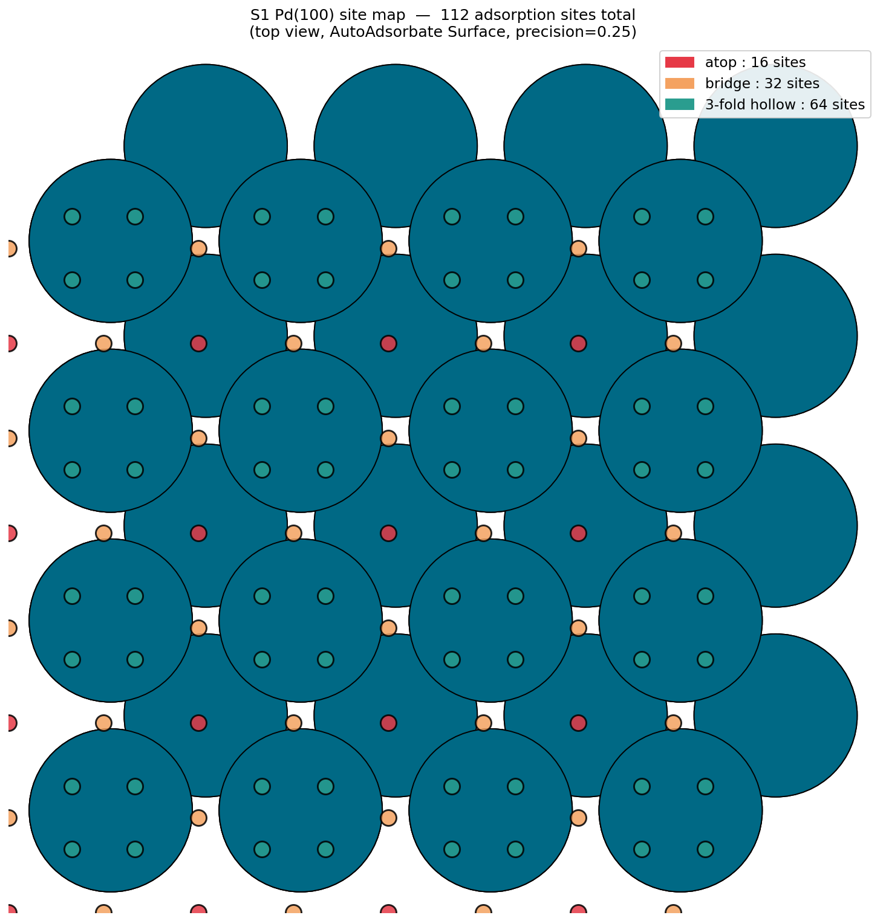
S1 Pd(100): 112 sites — 빨강(atop, 16) / 주황(bridge, 32) / 녹색(3-fold, 64). Square lattice 단순 패턴.
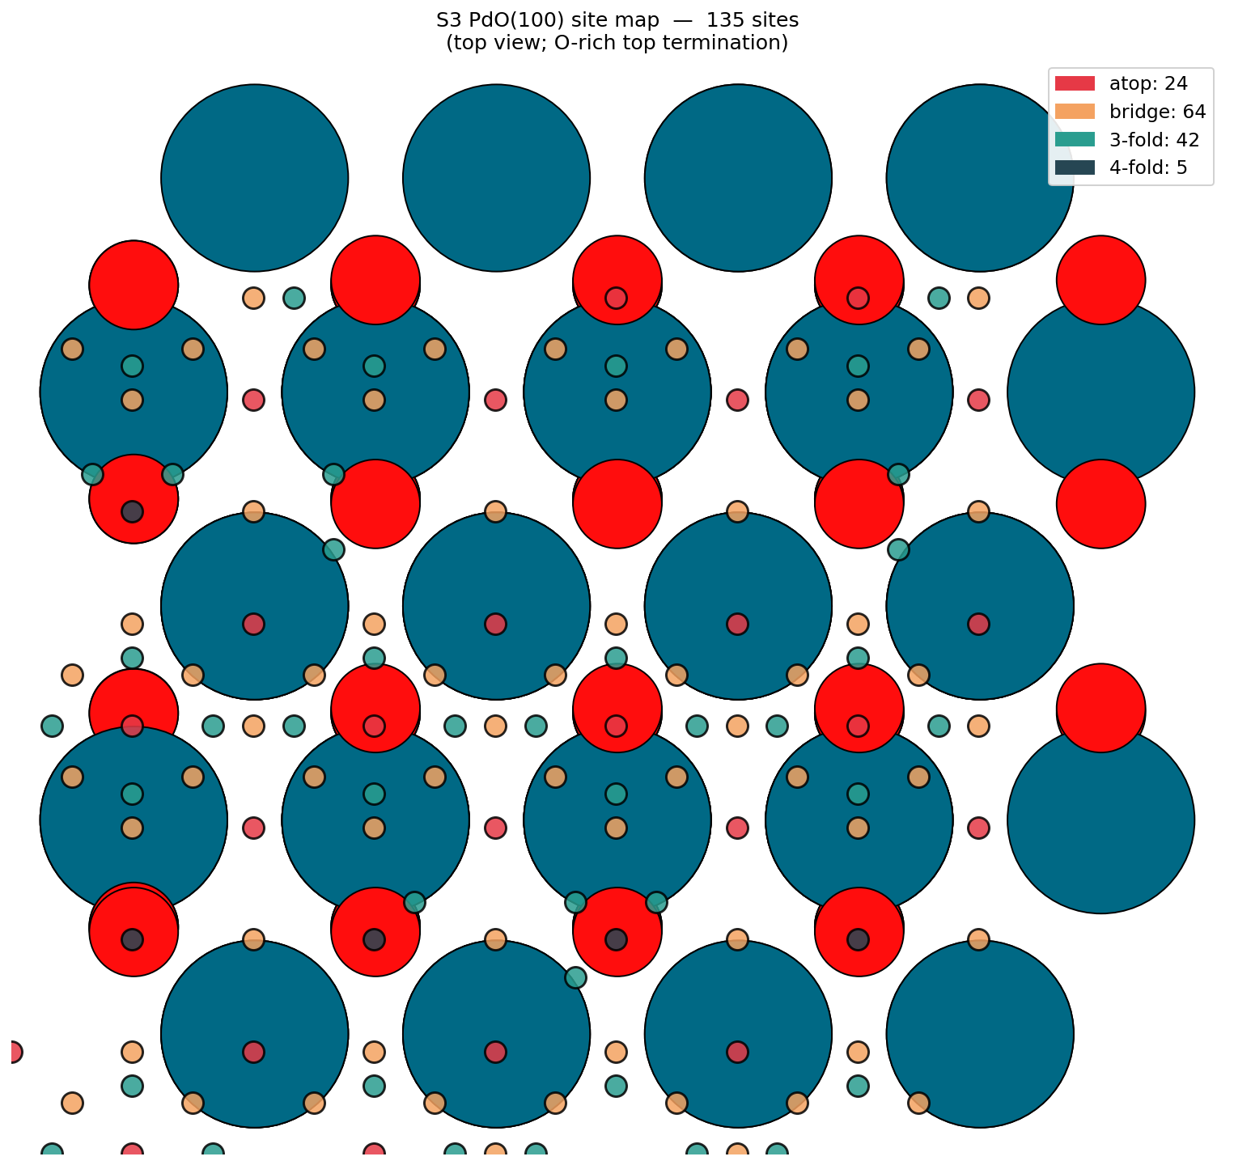
S3 PdO(100): 135 sites — 빨강(atop, 24) / 주황(bridge, 64) / 녹색(3-fold, 42) / 짙은녹(4-fold, 5). 표면 O 주변에 site가 집중.
5.2 Co-ads C–O 거리 분포 비교
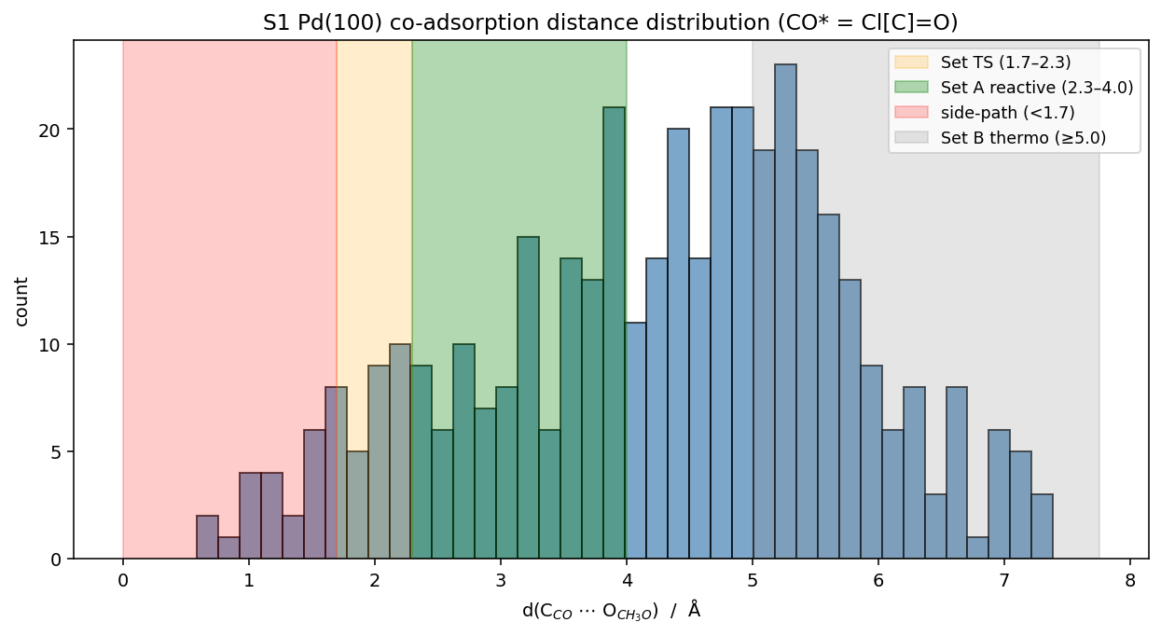
S1 Pd(100): peak 5.0–5.5 Å (Set B). Set A (녹색)도 잘 채워짐.
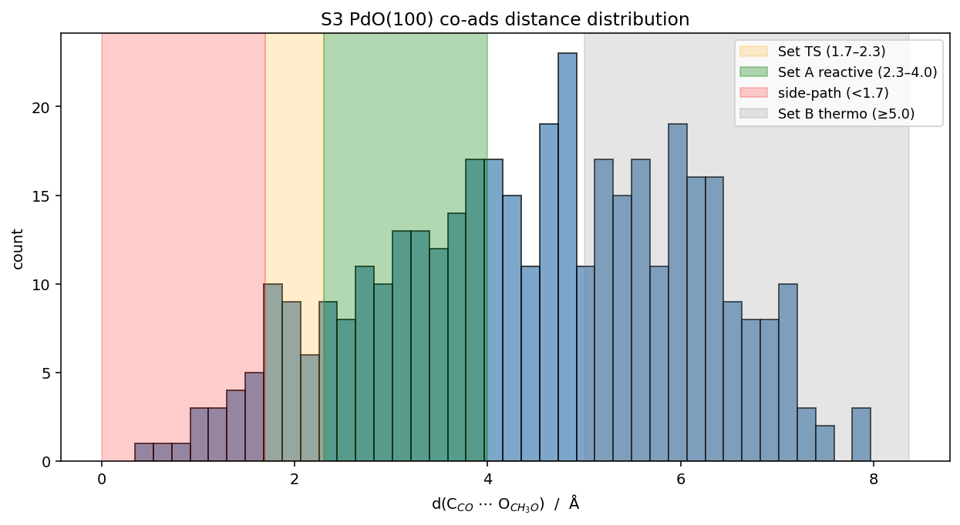
S3 PdO(100): peak 5.0 Å 부근. side-path zone (<1.7, 빨강)에 더 많은 카운트 — 표면 O와 가까운 overlap 구조 다수.
5.3 Co-ads Set A (reactive) — 25 representatives
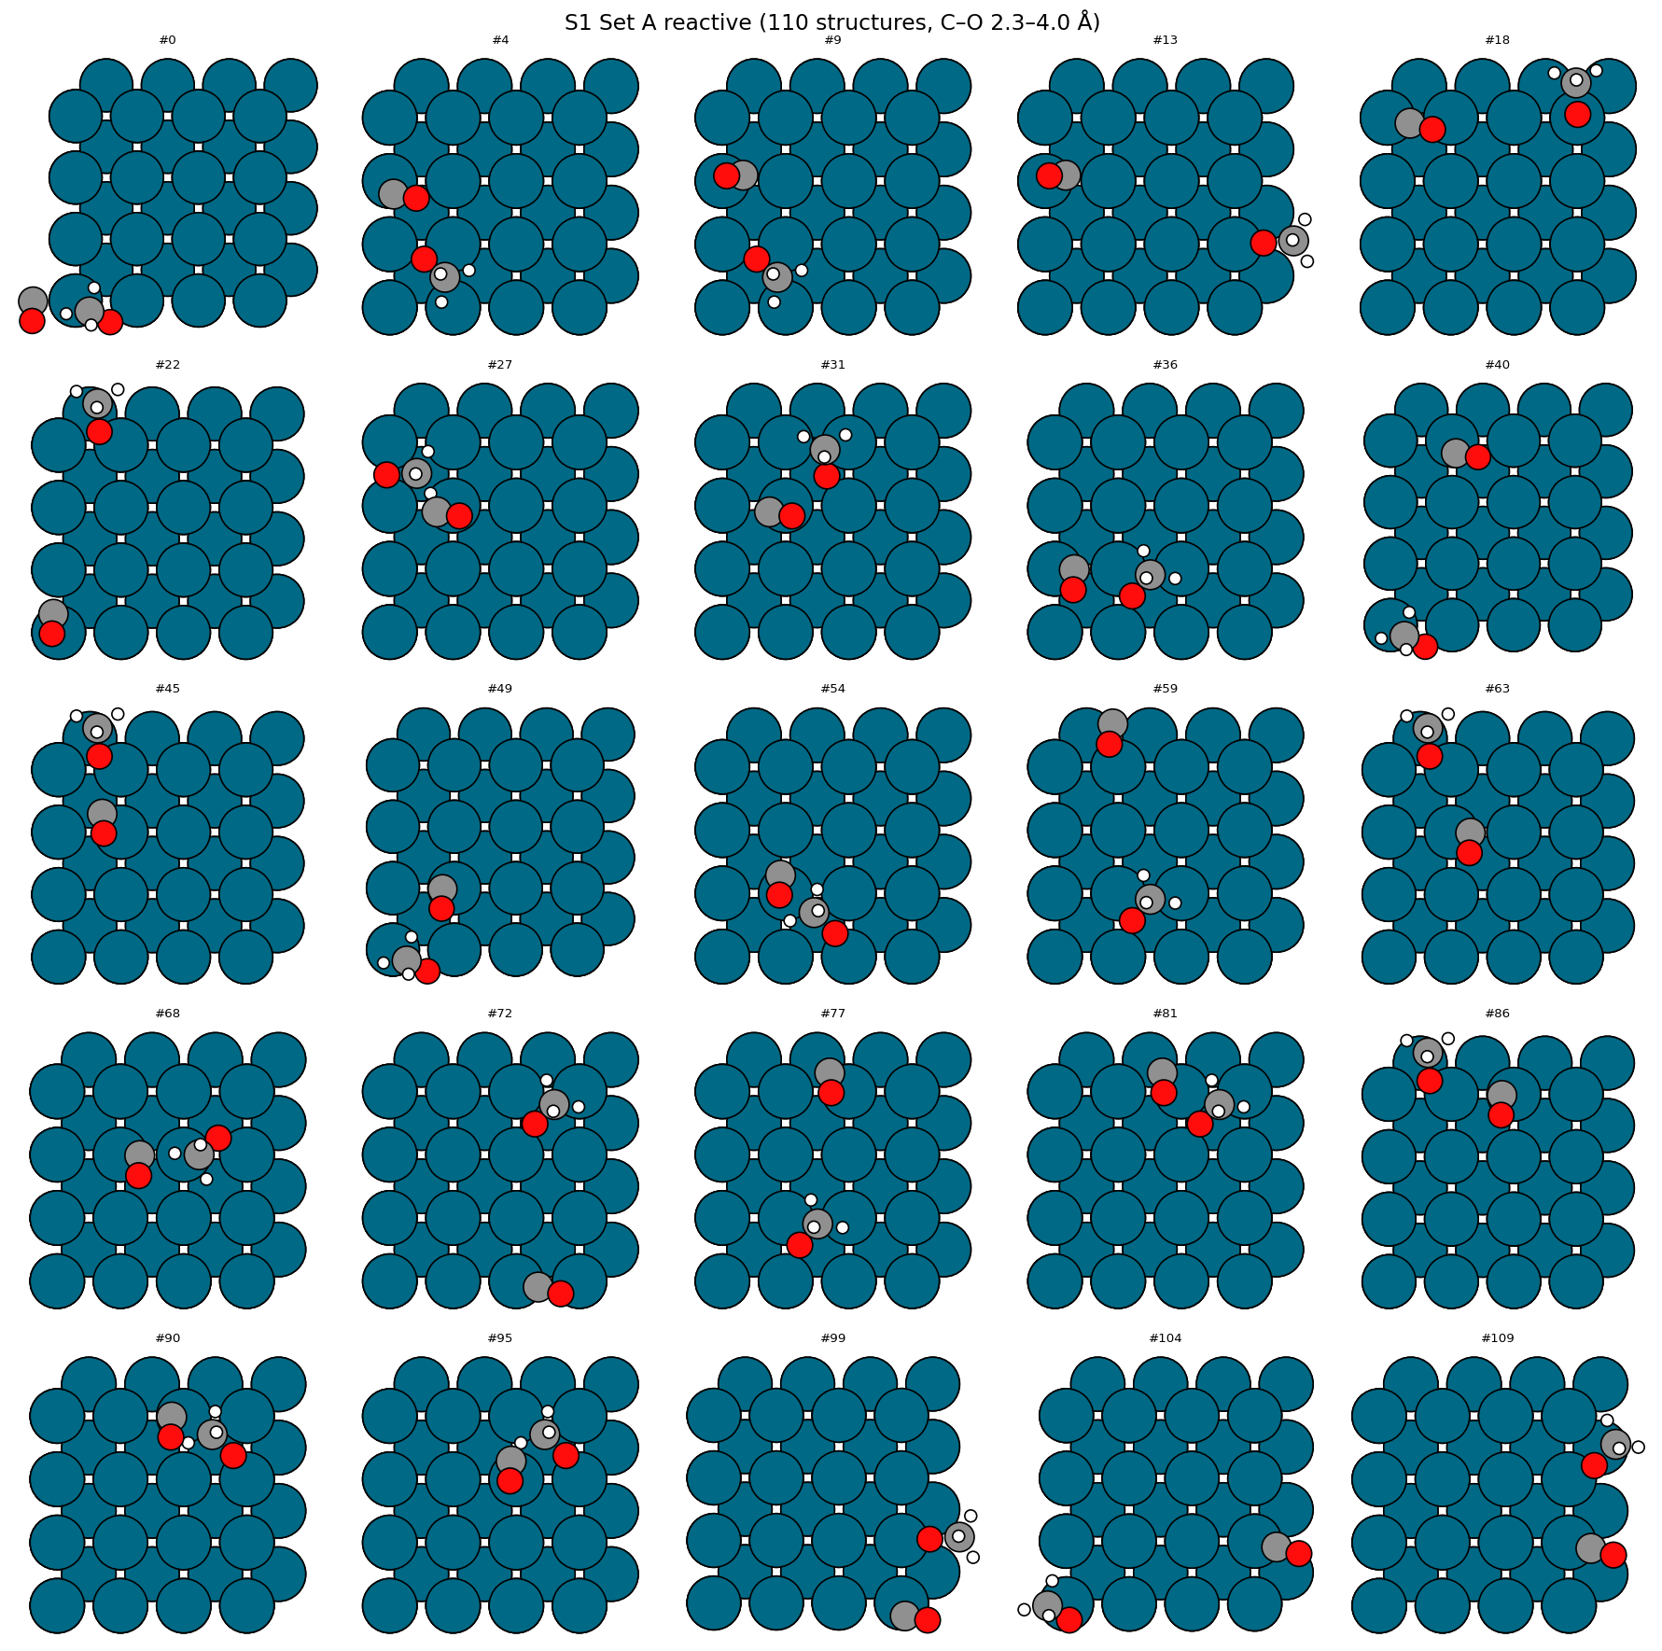
S1 Set A: reactive coadsorption pair candidates (C–O 2.3–4.0 Å)
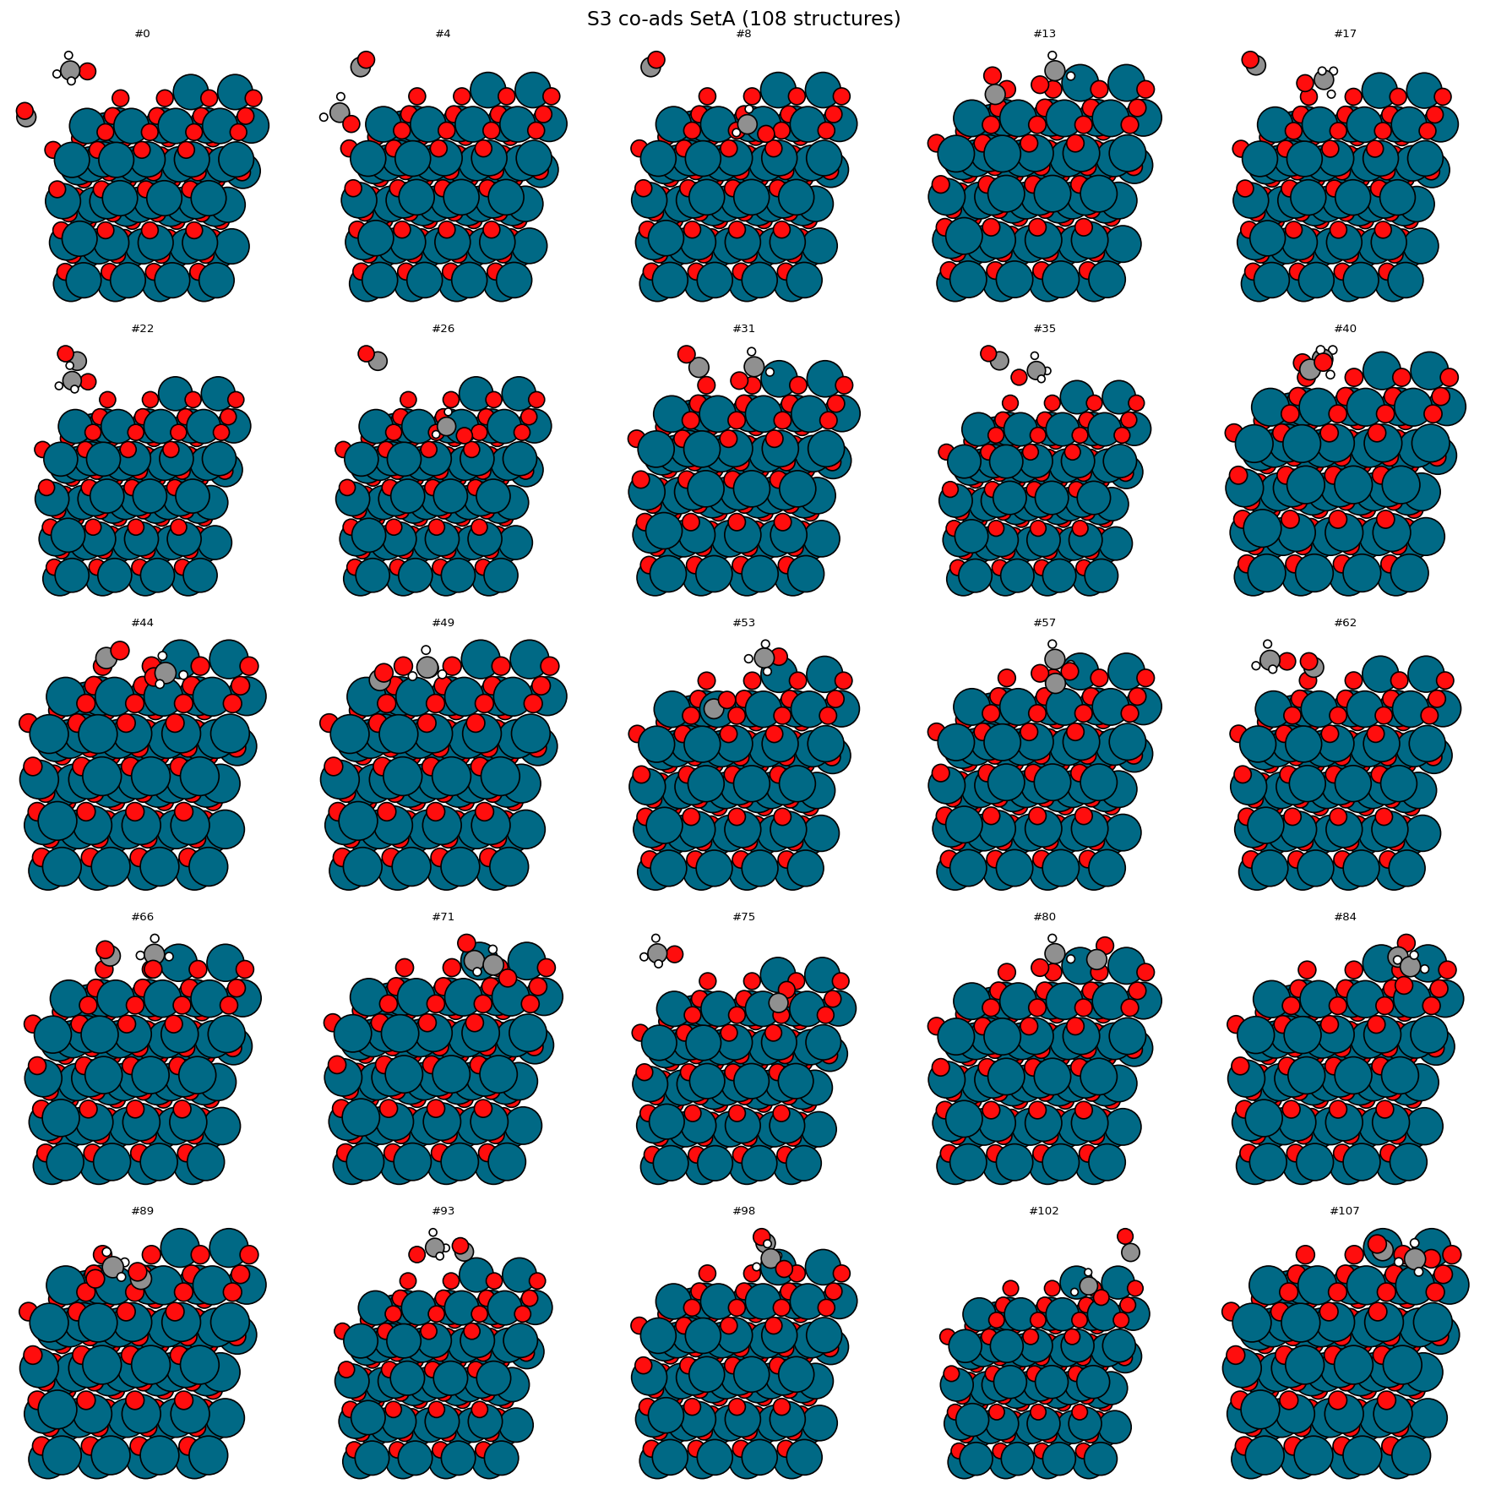
S3 Set A: reactive coadsorption pair candidates (C–O 2.3–4.0 Å)

6. Discussion / 관찰사항
- Site 다양성: S1은 Pd metal square lattice라 unique site 7개로 단순. S3은 PdO 표면 화학종 + 좌표 변동으로 unique site 21개 — 약 3배. 흡착 binding 환경이 훨씬 다양.
- Nonequivalent vs total: mode='all' 결과 전체 site는 대칭 복제 포함 100+개씩이지만, 진짜 distinct는 7/21개. 이는 의도된 redundancy — heuristic은 CH₃O* 회전·conformer 다양성과 co-ads 페어 거리 분포를 위해 광범위 sampling, MLIP/DFT 단계에서 진짜 distinct 대표만 좁힘.
- Set A reactive 카운트 (S1: 110, S3: 108): 두 표면 모두 Phase 2 TS 탐색에 충분한 reactive pair 확보. PdO 표면이 reactive site를 dramatically 더 줄 것이라는 가설은 직접 검증 안 됨 — heuristic이 geometric site만 보기 때문. binding 강도와 안정성은 DFT 후에야 비교 가능.
- side-path (<1.7 Å) 카운트: S1=23 vs S3=19. 의외로 S3가 약간 적으나, S3의 distance min=0.35 Å (S1은 0.59 Å)으로 더 짧은 overlap 존재. 표면 O atoms가 CH₃O의 O와 가까이 와서 강한 overlap 만드는 케이스. MLIP/DFT 전 overlap filter 강화 필요.
- S1 atop은 4-fold 미감지: Pd(100) square lattice는 4-fold hollow가 자연스러운데 AutoAdsorbate가 precision=0.25에서 3-fold로 잘게 나눠 detect. DFT 완화 시 같은 hollow 위치로 수렴 예상. (S3에서는 4-fold 5개 detect됨 — 화학종 다양성이 정확한 식별 도움.)
- S3 atop-Pd 단 8개 (vs O 관련 100+ site): O-rich termination이라 Pd 노출 site가 적음. CO*가 atop-Pd binding을 선호하므로 reactive Set A에서 atop-Pd pair는 희소 — DFT 결과에서 이 site 강조 가능성.

7. Stop point & next steps
Per advisor instruction: heuristic 생성 완료, MLIP / DFT 미수행. Awaiting checkpoint approval.
승인 후 가능한 작업:
- (a) S2 (Pd–PdO interface, G2 완료 후), S3b (PdO termination, 잡 제출 후), S4 (PdO₂(110), G2 완료 후)에 동일 파이프라인 확장 — 총 5 표면 매트릭스 완성
- (b) overlap filter 강화 + 4-fold site re-enumeration (AutoAdsorbate precision 조정)
- (c) T1.14 — MACE foundation MLIP relaxation + ranking (모든 후보를 빠르게 정렬)
- (d) T1.15 DFT shortlist 선정 (cell당 5-10개 distance-bin 대표) → T1.16-17 DFT 계산

8. Output files
All trajectories, summaries, and visualizations:
- • calculations/G3_adsorption/S1_Pd100/ (site_map / CO / CH3O / coads / report)
- • calculations/G3_adsorption/S3_PdO100/ (동일 구조)
- • calculations/G3_adsorption/S1_Pd100/report/S1_G3_checkpoint_v2.docx (S1 단독 상세본)

